重庆市巴南区人民政府办公室

印发重庆市巴南区自然灾害预警预防

管理办法的通知

巴南府办发〔2012〕317号

各镇人民政府、街道办事处，区政府有关部门，有关单位：

为进一步加强全区自然灾害预警预防工作，充分发挥我区自然灾害应急联动预警体系和突发事件预警信息发布平台的建设成效，全面提升我区自然灾害联合监测、灾害风险协同研判、突发事件预警信息发布、应急联动响应、灾情速报汇总和防灾应急准备的能力，经区政府同意，现将《重庆市巴南区自然灾害预警预防管理办法》印发给你们，请认真贯彻执行。

重庆市巴南区人民政府办公室

2012年12月24日

（此件公开发布）

重庆市巴南区自然灾害预警预防管理办法

第一条 为全面加强重庆市巴南区自然灾害预警预防管理工作，依据有关规定制定本办法。

第二条 重庆市巴南区人民政府应急管理办公室（简称区政府应急办）负责统筹协调“自然灾害应急联动预警体系”（以下简称“联动预警体系”）的组织管理，区自然灾害预警预防管理办公室〈区突发事件预警信息发布中心〉（设在区气象局，以下简称“区预警预防办公室”）具体负责日常管理工作。

第三条 水利、农业、林业、国土等涉灾部门建立防灾应急工作站，负责本行业自然灾害监测站网建设规划、防灾应急准备、灾害隐患排查督促检查和本部门防灾应急信息员队伍的建设管理，参与区级联动预警体系建设、防灾基础信息和监测资料的汇交共享、灾害风险的研判、预警信息的接收和应急处置。

第四条 各镇街建立防灾应急工作站，负责辖区防灾应急准备管理、防灾应急信息员队伍的建设管理工作，开展自然灾害的隐患排查、灾情监测与收集上报、预警信息的接收和应用。

第五条 按照“一专多能、一人多用”和部门、行业、属地管理的原则，民政、水利、农业、林业、国土、气象部门及各镇人民政府、街道办事处要建立完善和管理防灾应急信息员队伍，并于每年3月底前对信息员信息进行更新，统一汇交纳入区级防灾应急处置人员数据库，防灾应急信息员负责自然灾害预警预防、灾情收集上报和应急处置等相关工作。

第六条 自然灾害监测数据的汇交共享，按照《巴南区自然灾害监测汇交共享制度》（附件1）执行。

第七条 自然灾害风险的协同研判，按照《巴南区自然灾害协同研判制度》（附件2）执行。

第八条 突发事件预警信息发布，按照《巴南区突发事件预警信息发布制度》（附件3）执行。

第九条 自然灾害联动响应和应急处置，按照《巴南区自然灾害联动响应制度》（附件4）执行。

第十条 灾情的收集和报送，按照《巴南区自然灾害灾情速报制度》（附件5）执行。

第十一条 自然灾害应急联动预警体系工作程序，按照《巴南区自然灾害应急联动预警体系运行工作流程图》（附件6）进行。

第十二条 区政府应急办或区预警预防办公室将定期或不定期组织有关部门和镇街，按照自然灾害应急联动预警体系运行工作流程，进行各种自然灾害的应急处置演练。

第十三条 区预警预防办公室会同有关部门制作联动预警体系的宣传资料，通过广播、电视、报刊、网络等媒体开展自然灾害预警预防的科普宣传工作。

第十四条 区预警预防办公室根据联动预警体系运行的需要，对各部门和镇街的工作人员进行系统操作使用培训。各部门和镇街负责新增工作人员联动预警体系的操作培训。

第十五条 发展改革、财政、民政、商贸、电力、通信等部门，按照职能职责，做好资金、计划、物资、供电、通讯等保障工作，确保自然灾害预警预防和应急处置工作有力有序开展。

第十六条 自然灾害预警预防工作按照国家有关法律法规和有关规定，实行奖励和惩戒。

第十七条 本办法由区政府应急办和区预警预防办公室负责解释。

第十八条 本办法自印发之日起执行。

附件：1.巴南区自然灾害监测汇交共享制度

      2.巴南区自然灾害协同研判制度

      3.巴南区突发事件预警信息发布制度

      4.巴南区自然灾害联动响应制度

      5.巴南区自然灾害灾情速报制度

      6.巴南区自然灾害应急联动预警体系运行工作流程图

附件1

重庆市巴南区自然灾害监测汇交共享制度

一、依托自然灾害应急联动预警体系的多灾种灾害监测平台，区预警预防办公室牵头组织建立气象灾害、地质灾害、洪涝灾害、重点水库、中小河流和山洪灾害、农业病虫害、森林火灾等为重点的，包括基础信息、监测资料和灾情数据的自然灾害数据库，并与部门数据库互为备份。

二、区水利局、区农委、区林业局、区国土分局、区气象局等涉灾单位在各职责范围内，积极开展灾害监测，并在现有基础上，针对灾害易发区、重点防御区和重点环节，不断完善监测布局。

三、各类监测数据（涉密数据除外），要及时传输到多灾种灾害监测平台，并利用部门防灾应急工作站专用终端，实行互联互通，信息共享。

四、区预警预防办公室要及时将降温、降雨、雷电、大风、低温、雨雪等极端天气和洪涝、干旱、地质滑坡、森林火险、农业病虫害等实况监测情况报告区委、区政府，并通报有关部门和镇街。

五、区预警预防办公室及有关部门、镇街要将查看灾害监测信息作为值班人员每天固定的工作任务，做到灾害早发现、早报告、早处置。

附件2

重庆市巴南区自然灾害协同研判制度

一、自然灾害协同研判包括常态和非常态的会商工作。区政府应急办负责协同研判会商的管理与协调，区预警预防办公室负责具体组织实施。

二、常态会商工作

（一）常态会商是指水利、农业、林业、国土、气象等涉灾部门对自然灾害分析研判进行的定期会商，主要分析研判天气气候趋势及其对农业生产、山洪地质灾害、防汛抗旱和森林防火等工作的影响，明确灾害防御重点，提出决策建议。

（二）常态会商于每季度举行，由区预警预防办公室牵头组织并主持。

（三）常态会商流程：主持人宣布开始——>各部门根据职责介绍本季度（年度）灾害情况及下季度（年度）工作建议——>各部门专家会商研判——>得出下季度（年度）的灾害趋势结论并提出灾害防御重点和决策建议——>预警预防办公室综合专家分析研判结论并向区政府提交决策建议报告。

三、非常态会商工作

（一）非常态会商是指自然灾害防御关键时期和发生或预计发生严重自然灾害时，根据需要临时组织的专题会商。

（二）非常态会商根据自然灾害种类由相应部门向区预警预防办公室提出会商要求，由区预警预防办公室负责组织，由提出会商要求的部门负责主持。防汛抗旱由区水利局提出会商要求并主持；关键农事季节或农业有害生物灾害由区农委提出会商要求并主持；森林火灾或林业有害生物灾害由区林业局提出会商要求并主持；地质灾害由区国土分局提出会商要求并主持；灾害性天气过程由区气象局提出会商要求并主持。

（三）非常态会商流程：主持人宣布开始——>相关部门针对具体灾害情况进行分析研判——>主持单位综合研判结论并向区政府提交决策建议报告。

四、视频会商时，各会商参加部门应及时开启和调试会商系统。区预警预防办公室负责会商系统连通和设备控制，协助参加会商各部门的设备调试，会商过程中负责现场视频信号的切换。

五、各会商发言部门应围绕会商重点、按会商流程和要求进行发言。发言应重点突出、语言简洁。

六、会商主持单位负责编写决策建议报告报送区政府，决策建议报告由区预警预防办公室统一编号。

七、依托协同研判平台，区预警预防办公室负责牵头组织建立预报预测产品和服务产品的共享数据库。

附件3

重庆市巴南区突发事件预警信息发布制度

重庆市巴南区突发事件预警信息发布按照《重庆市巴南区人民政府办公室印发突发事件预警信息发布管理办法的通知》（巴南府办发〔2011〕190号）中有关规定执行。通过农村广播、手机短信、电子显示屏、专用预警终端、电视、电台的预警信息发布工作按以下制度执行。

一、农村广播突发事件预警信息发布制度

（一）在区突发事件预警信息发布中心配套建设“农村广播播控平台”，形成与区广播电视台“并机”的区级播控平台。

（二）农村广播发布突发事件预警信息内容

1、突发气象灾害预警信息——成灾可能性较大的突发强降雨、大风、冰雹、强雷电等预警信息。

2、其它突发事件预警信息——区委、区政府领导签字并电话通知广播播出的其它突发事件预警信息文稿。

（三）农村广播发布突发事件预警信息流程

1、电台正常广播播出时段：审查后的预警信息文本——>广播电台 ——>电台播音员广播。

2、电台非正常广播播出时段：审查后的预警信息文本——>TTS转换系统——>广播试听——>开启广播网——>选定播出范围——>语音播出。

（四）广播播控系统由专人管理，未经批准，严禁使用农村广播发布预警信息和其他信息。

（五）发现广播播控系统故障或安全问题，要立即向区广播电视台报告，及时维护修复，保证应急所需。

（六）农村广播预警信息系统应与区预警预防办公室值班相结合，保持24小时通畅，确保各类突发事件预警信息能够及时准确安全播出。

二、手机短信、电子显示屏、专用预警终端突发事件预警信息发布制度

（一）依托预警信息发布平台的“一站式”发布功能实现手机短信、电子显示屏、专用预警终端的突发事件预警信息发布。

（二）建立全区应急处置人员基础信息数据库，每年及时更新。

（三）在农村公共服务中心、灾害易发区（暴雨洪涝、小流域山洪、地质灾害、森林火灾等）、农业企业、农业专业协会、农村种植养殖专业大户等地点，逐步建设电子显示屏预警信息发布网络。

（四）在相关部门和镇街建立专用终端的预警接收和发布网络。

（五）发布内容主要包括政府指令和通知，气象灾害、小流域山洪灾害、地质灾害、干旱洪涝灾害、农业灾害、森林火险等自然灾害预警信息及事故灾难、公共卫生事件和社会安全事件相关预警信息。

（六）突发事件预警信息发布流程：审查后的预警信息文本——>录入预警信息发布平台 ——>选择发布渠道——>选择发布对象——>预警信息发布。

（七）区水利局、区农委、区林业局、区国土分局、区气象局等单位负责职责范围内预警信息的发布，事故灾难、公共卫生事件和社会安全事件相关预警信息经区委、区政府领导审核签字后由区预警预防办公室负责发布。

（八）区预警预防办公室及有关部门防灾应急工作站要将预警信息发布、接收作为值班人员的重要工作任务，监控或及时查看、打印，带班领导要保持24小时通话通畅，确保各类突发事件预警信息能够及时准确安全发出。

（九）预警信息发布后，值班人员应填写预警信息发布、接收记录单，以备查阅。

三、电视和电台发布突发事件预警信息制度

（一）各部门按照各自的职责和权限，需由电视台电台播出的预警信息，可选择采取二种方式发布。

1、各部门经审核后的《预警信息发布通知单》以书面方式发送到电视台和电台，电视台和电台值班人员签收后，根据自身流程，及时播出或插播。

2、各部门经审核后的《预警信息发布通知单》通过部门专用预警终端——>录入区级突发事件预警信息发布平台 ——>选择电视台电台发布渠道——>电视台电台专用预警终端——>电视台电台及时播出或插播。

（二）在确认电视台和电台值班人员收到预警信息后，各部门值班人员需填写《电视台电台预警信息发布记录单》，并保存《预警信息发布通知单》，以备核查。

附件4

重庆市巴南区自然灾害联动响应制度

一、以预警信息为“消息树”和“发令枪”，各级政府和各部门要及时启动应急预案，实现各类自然灾害应急处置的衔接有序，联动顺畅。

二、各级政府、相关部门和单位要建立24小时值守制度和领导带班制度，主要依托自然灾害应急联动预警体系建设的专用预警终端，值班人员要及时查询预警信息和指令通知等，当接收到预警信息后要第一时间汇报带班领导，并通过专用预警终端及时发布处置措施。

三、区自然灾害应急联动预警体系的多部门联动响应平台，要实现各类预警信息和应急响应指令发布后的声响报警，值班人员对未查询接收预警信息的镇街和部门要及时电话通知，同时对镇街和部门的处置状态、二次发布内容以及发布渠道设备运行状况进行实时监控和反馈。

四、各部门要全面落实防灾救灾措施，按照防灾应急准备认证的要求，加强防灾减灾宣传，做好预案、队伍、物资、资金、技术等方面的充分准备。

五、区水利局、区农委、区林业局、区国土分局、区气象局等单位要密切关注灾害前兆信息，根据灾情动态启动相应的应急预案。

六、应急响应启动后，相关单位负责人、有关人员要坚守岗位、落实责任，积极调度有关应急资源用于抢险救灾工作，不得擅离职守，直至灾害处置工作结束。

七、强化灾害先期处置措施，按照属地原则由各镇街开展先期处置，第一时间赶赴现场开展应急救援，最大限度减少灾害损失和人员伤亡。同时，要按规定逐级报告有关情况。区级有关部门接到报告或区委、区政府指令后，要立即赶赴现场，会同镇街紧急开展抢险救灾工作，并在指挥部领导指挥下，进行应急处置和善后处理。

附件5

重庆市巴南区自然灾害灾情速报制度

一、自然灾害灾情报送工作按照区委办、区府办《关于切实加强紧急信息报送工作的通知》（巴南委办发〔2012〕209号）等有关规定执行。

二、依托灾情速报平台，区水利局、区农委、区林业局、区国土分局、区气象局等有关涉灾单位和各镇街直接通过网络填报灾情数据。灾情速报平台及时汇总各类灾情数据，形成标准化的灾情统计分析表，绘制各类灾情的分布图，同时将各类灾情信息归档入库。有关涉灾部门可应用灾情速报平台生成的灾情统计表和分布图，各自上报相应上级部门。

三、区水利局、区农委、区林业局、区国土分局、区气象局等有关涉灾单位和各镇街要充分发挥防灾应急信息员的作用，及时掌握、核实、报送灾情信息。

四、灾情按照部门及属地的原则进行报送，区水利局、区农委、区林业局、区国土分局、区气象局等有关涉灾单位和各镇街在通过速报平台报送的同时，要打印书面灾情报告报区委值班室、区政府值班室（区政府应急办）。同时注明报告人或值班人员的联系方式，并通过电话核实收报情况。

五、险情灾情发生后区水利局、区农委、区林业局、区国土分局、区气象局等有关涉灾单位和各镇街要主动核实发生时间、地点、诱因、等级程度、危及范围、重点灾害点及受灾群众详细情况、已采取的抗灾救灾措施等信息并及时报送。

六、区水利局、区农委、区林业局、区国土分局、区气象局等有关涉灾单位和各镇街要确定专人负责灾情报告工作，更换人员时要及时报告区政府应急办和区预警预防办公室。

附件6

巴南区自然灾害应急联动预警体系运行

工作流程图

​

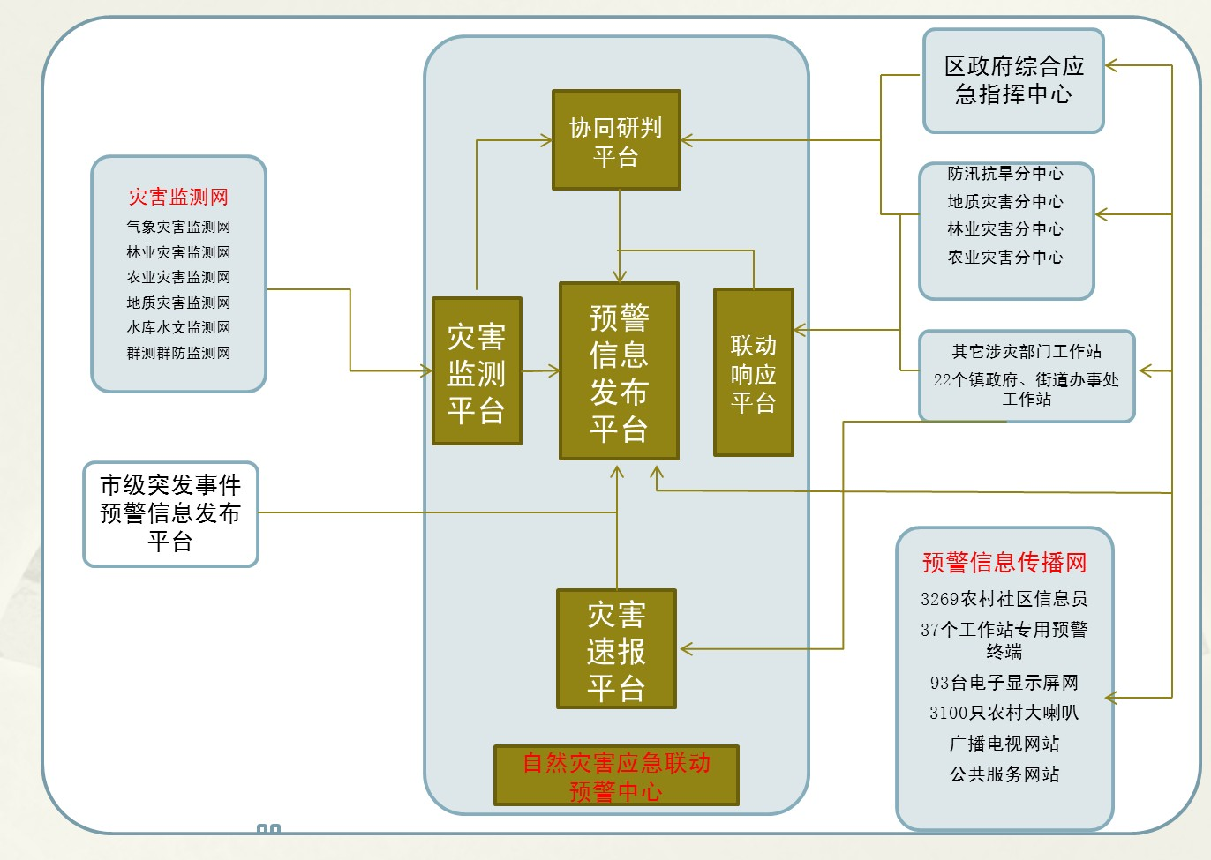点击并拖拽以移动

​